TRƯỜNG ĐẠI HỌC BÁCH KHOA HÀ NỘI

VIỆN CÔNG NGHỆ THÔNG TIN VÀ TRUYỀN THÔNG

-----🙞🙜🕮🙞🙜-----



**BÀI TẬP LỚN:**

**LINUX VÀ PHẦN MỀM MÃ NGUỒN MỞ**

**NHÓM 15**

**Đề tài:**

**LẬP TRÌNH ỨNG DỤNG DESKTOP: CHƯƠNG TRÌNH CHƠI VIDEO**

**Giáo viên hướng dẫn: Trương Thị Diệu Linh**

**Sinh viên thực hiện: Nguyễn Gia Tuyến 20122726**

**Đỗ Gia Việt 20122784**

**Đỗ Thanh Bình 20130325**

**11 -2014**

Mục lục

**LỜI MỞ ĐẦU** 3

**CHƯƠNG 1: GIỚI THIỆU ĐỀ TÀI VÀ PHÂN CÔNG CÔNG VIỆC** 4

**I.** **Giới thiệu đề tài** 4

**II.** **Phân công công việc** 4

**CHƯƠNG 2: THIẾT KẾ CHI TIẾT** 5

**I.** **Mô hình tổng quan** 5

**II.** **Thiết kế chi tiết** 5

**CHƯƠNG 3: DEMO VÀ KẾT LUẬN** 11

**I.** **Demo** 11

**II.** **Kết Luận** 12

**TÀI LIỆU THAM KHẢO** 12

# **LỜI MỞ ĐẦU**

Trong thời đại bùng nổ của công nghệ thông tin như hiện nay,con người ngày càng được hưởng nhiều tiện ích từ sự hỗ trợ của các phần mềm và đặc biệt nhất là các phần mềm mã nguồn mở. Phần mềm mã nguồn mở ngoài trao cho người sử dụng quyền sử dụng miễn phí, còn có quyền sao chép, nghiên cứu, sửa đổi.Vì vậy, phần mềm mã nguồn mở ngày càng phát triển có một cộng đồng lớn phát triển và sử dụng.

Nói đến ngôn ngữ lập trình phổ biến với mã nguồn mở thì Java là một ngôn ngữ khá là thân quen với mỗi lập trình viên phát triển trên UNIX hay LINUX. Ngôn ngữ Java được chia thành ba hướng là Java Web (J2EE), Java Desktop (J2SE), Java Mobi (J2ME). Trong đó Java Desktop đã có những hướng phát triển mạnh và hiện tại thì nổi bật nhất trong Java Desktop là JavaFX. Thành phần trong JavaFX gồm các file: .fxml (có chức năng tạo giao diện của chương trình), .java (sử lý sự kiện cho các file .fxml và thực thi chương trình), ngoài ra còn có thêm file .css để làm cho giao diện chương trình đẹp hơn. Với sự hộ trợ mạnh mẽ của JavaFX chúng em quyết định chọn đề tài bài tập lớn là lập trình ứng dụng Desktop và cụ thể ứng dụng của chúng em là chương trình phát nhạc trên desktop.

Để hoàn thành được bài tập lớn này, nhóm chúng em xin được gửi lời cảm ơn chân thành đến cô giáo hướng dẫn đề tài Cô Trương Diệu Linh - Giảng viên khoa Công nghệ thông tin Trường Đại học Bách Khoa Hà Nội đã hết lòng giúp đỡ, hướng dẫn và chỉ dạy tận tình để nhóm chúng em có thể hoàn thành được đề tài này. Mặc dù chúng em đã cố gắng hoàn hiện nhưng vẫn không thể tránh được một vài thiếu sót. Chúng em mong nhận được sự góp ý của cô để chương trình của chúng em có thể được hoàn thiện hơn nữa.

Chúng em xin chân thành cảm ơn !

Hà Nội, tháng 11năm 2014.

# **CHƯƠNG 1: GIỚI THIỆU ĐỀ TÀI VÀ PHÂN CÔNG CÔNG VIỆC**

1. **Giới thiệu đề tài**

Với một xã hội ngày càng phát triển, kéo theo nhu cầu của con người ngày càng cao. Trong đó nhu cầu về thư giãn và giải trí là hết sức cần thiết và rất quan trọng. Sau một ngày làm việc mệt nhọc và vất vả thì con người được thư giãn và giải trí, một trong những cách tốt nhất để thư giãn và giải trí là được nghỉ ngơi và nghe nhạc, xem video.

1. **Phân công công việc**

Nguyễn Gia Tuyến: Thiết kế các chức năng, sự kiện cho chương trình.

Đỗ Gia Việt: Thiết kế giao diện của chương trình.

Đỗ Quang Bình: Tìm ý tưởng, chỉnh sửa và viết báo cáo.

# **CHƯƠNG 2: THIẾT KẾ CHI TIẾT**

1. **Mô hình tổng quan**

Với những yêu cầu đặt ra của bài toán chúng em xây dựng chương trình theo mô hình MVC (Model – View - Control).

1. **View**

* Được đặt trong file Main.fxml lưu dưới ngôn ngữ xml, Main.css. Trong đó giao diện hiện thị chính là Main.fxml được chia thành 3 phần chính: menu, khung hiển thị video, các thành phần điểu khiển.
* Menu
  1. Gồm 4 mục: File, Edit, About
  2. File chứa 3 tùy chọn là New, Open, Close
  3. Edit chứa các tùy chọn về kích thước màn hình hiển thị, âm thanh và điểu khiển tiến trình phát nhạc.
  4. About là menu hiển thị thông tin sản phầm.
* Khung hiển thị video
  1. Chứa thành phần MediaView, giúp chương trình có thể hiển thị video và nếu chương trình không phát video thì sẽ hiện thị một bức ảnh mặc định.
* Các thành phần điều khiển
  1. Các nút chức năng như Pause, Play, Stop, Full Screen.
  2. Tiến trình chạy của video đang phát, âm lượng phát ra.
  3. Thời gian hiển thị chương trình đang chạy.

1. **Control**

* Được đặt trong file Controller.java.
* Có các thuộc tính gắn kết với các thuộc tính trong file Main.fxml.
* Chứa các sự kiện để thực hiện các hành vi bên file Main.fxml.
* Chứa phương thức khởi tạo initializable() thiết lập các thành phần mỗi khi chương trình được bật lên.

1. **Model**

* Được đặt trong file Music.java.
* Có chức năng điều chỉnh tiến trình chạy của video đang phát và các chức năng xử lý về thời gian, âm thanh, và vấn đề về đường dẫn của file.

1. **Thiết kế chi tiết**

Biểu đồ UML

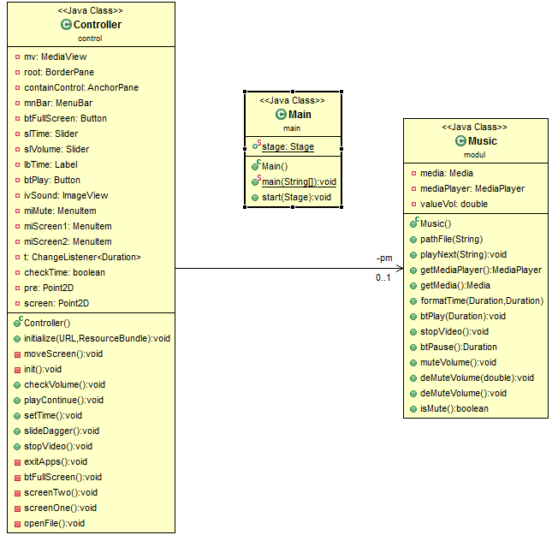

* Phương thức initializable() ban đầu khi bật chương trình thì sẽ mở ra 1 hộp thoại chọn file video. Trong hộp thoại có chức năng lọc file .mp3 và file .mp4.

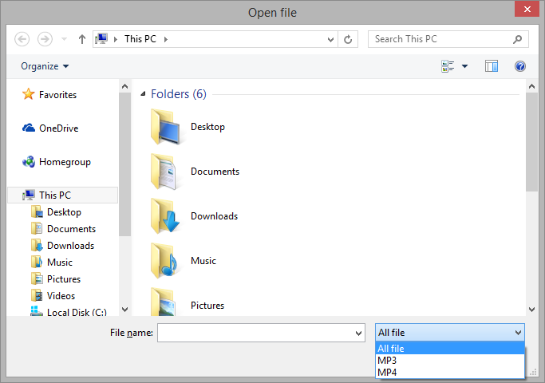

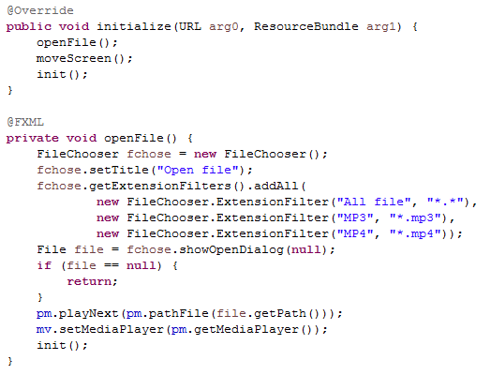

* Chương trình sau khi được khởi động thì có các chức năng như pause, stop, full màn hình, tăng giảm âm thanh, điều chỉnh tiến trình chạy của video.



* 1. Play/pause – Stop:

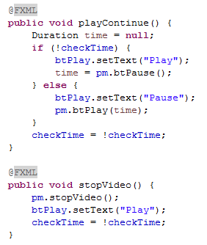

Trong đó thuộc tính pm có phương thức btPlay(), btPause() và btStop() như sau

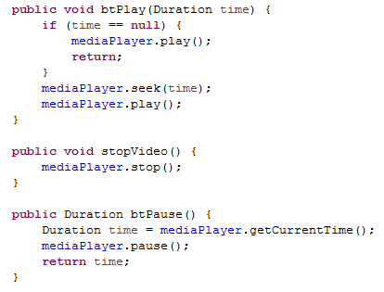

* 1. Full màn hình: khi ấn nút Full Screen thì chương trình sẽ cho rộng toàn màn hình và sẽ trở về trạng thái ban đầu khi ấn Esc.

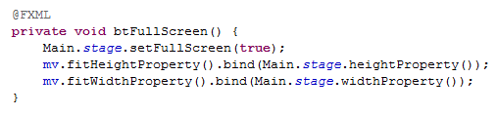

* 1. Âm thanh: dùng để điều phối âm thanh, và có chức năng tắt âm thanh.

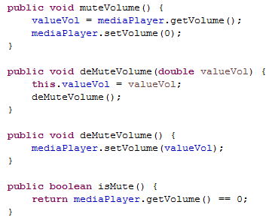

* 1. Tiến trình chạy: người dùng có thể kéo thanh tiến trình chạy video. Mỗi khi kéo thì video sẽ dừng lại và khi thả ra thì video sẽ phát tiếp đến đúng vị trí kéo ra đó.

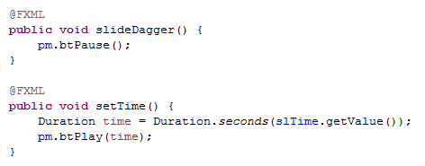

* 1. Thời gian phát: hiển thị thời gian phát video trên tổng số thời gian của video.

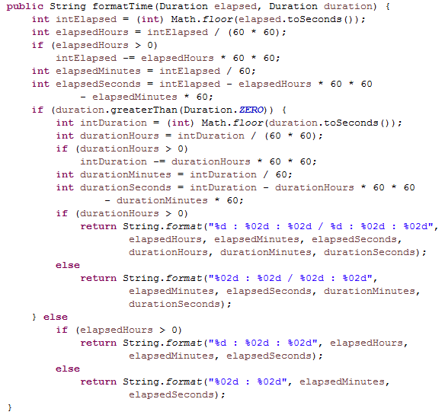

* Menu của chương trình:
  1. File: gồm các ứng dụng về file của chương trình.

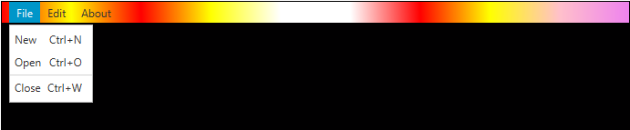

* 1. Edit: gồm các chức năng tùy chỉnh các sự kiện và màn hình

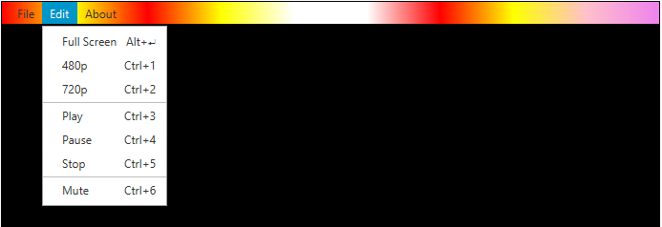

* 1. About:

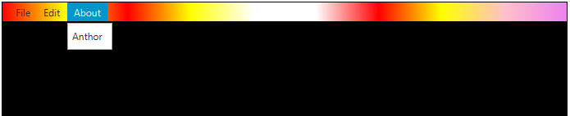

Sau khi chọn Anthor thì sẽ hiện thị một màn hình mới.

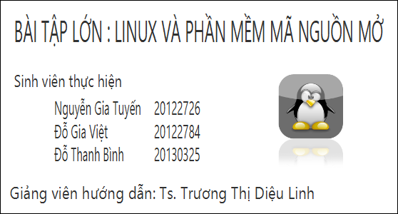

# **CHƯƠNG 3: DEMO VÀ KẾT LUẬN**

1. **Demo**

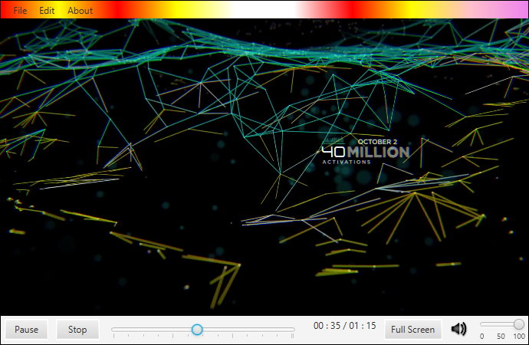

1. **Kết Luận**

Chương chình chơi video của chúng em đã xây dựng hoàn thiện các chức năng cần có của một chương trình chơi video cơ bản. Qua đó chúng em thấy được những vấn đề liên quan về Java với môi trường Linux, và một khía cạnh để phát triển ngôn ngữ mã nguồn mở. Đây chính là nền tảng để bọn em có thể tiếp cận với môi trường mã nguồn mở và những ứng dụng để lập trình được trên môi trường Desktop này.

Một lần nữa chúng em xin chân thành cảm ơn cô Trương Thị Diệu Linh đã giúp chúng em hoàn thành bài tập lớn này.

# **TÀI LIỆU THAM KHẢO**

* Java A Beginner's Guide Sixth Edition[A4].
* Mastering JavaFX 8 Controls - Ebbers, Hendrik.
* Pro JavaFX 8 A Definitive Guide to Building Desktop, Mobile, and Embedded Java Clients.